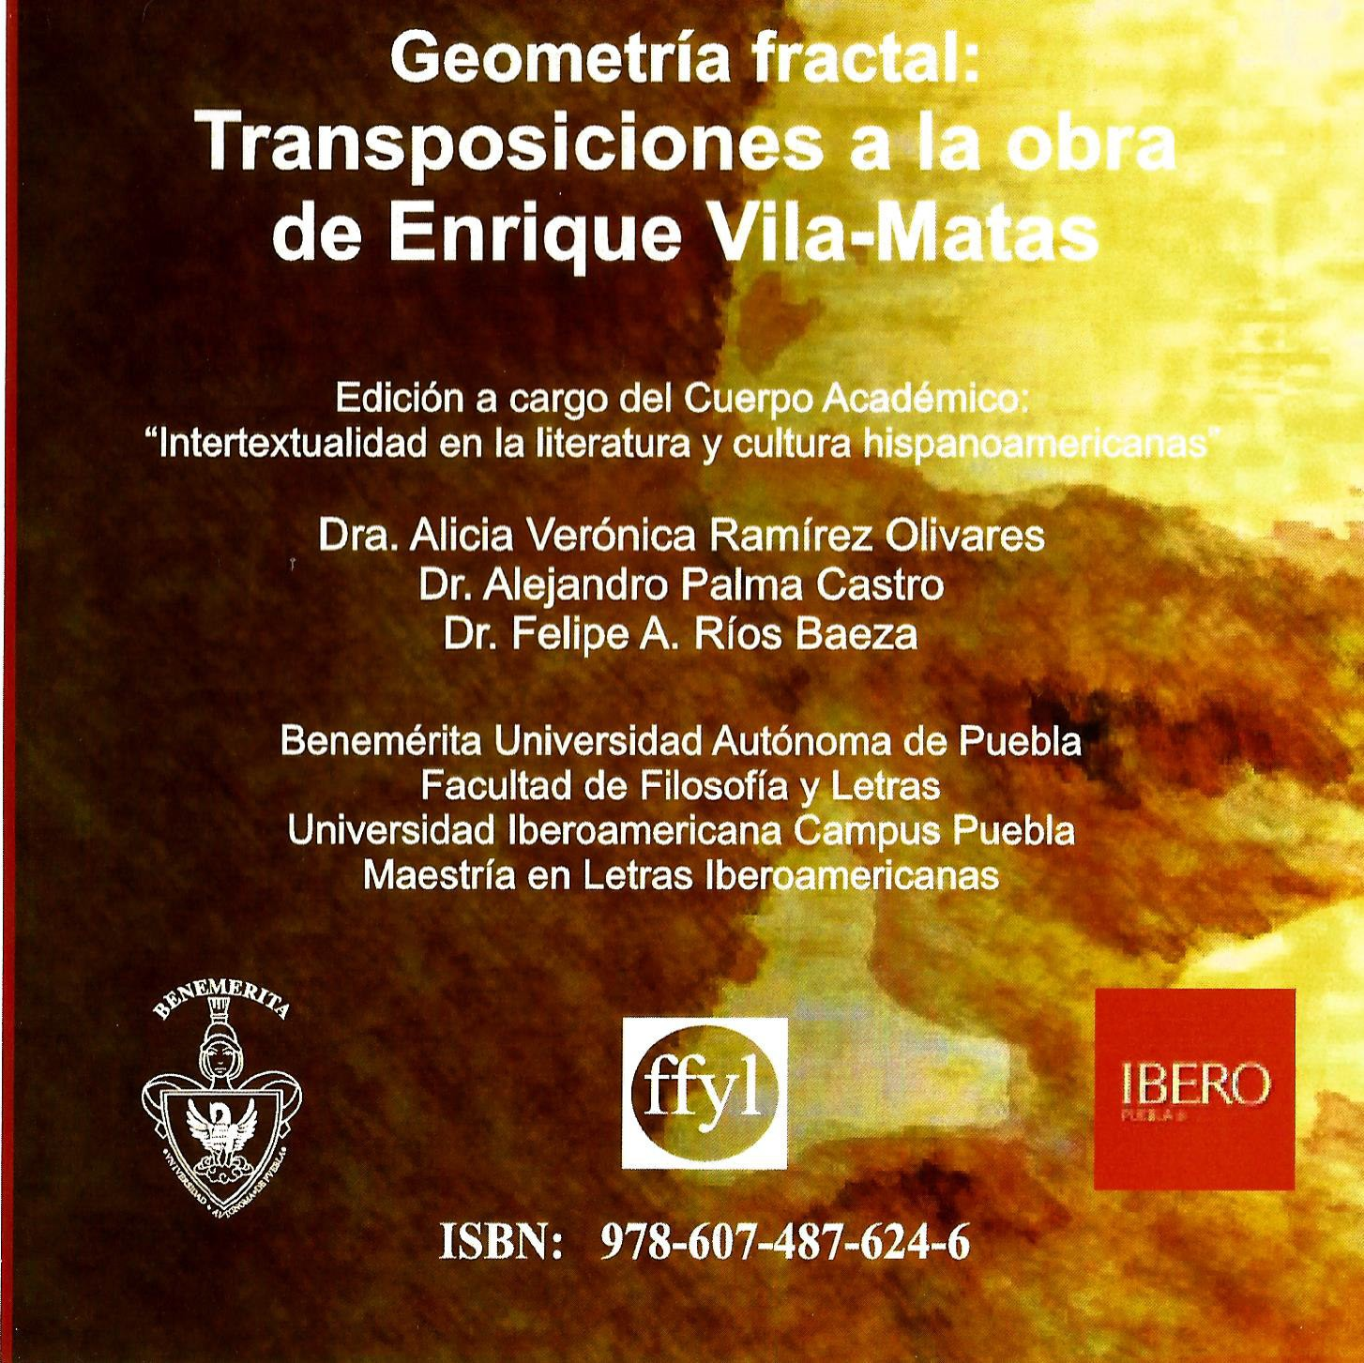



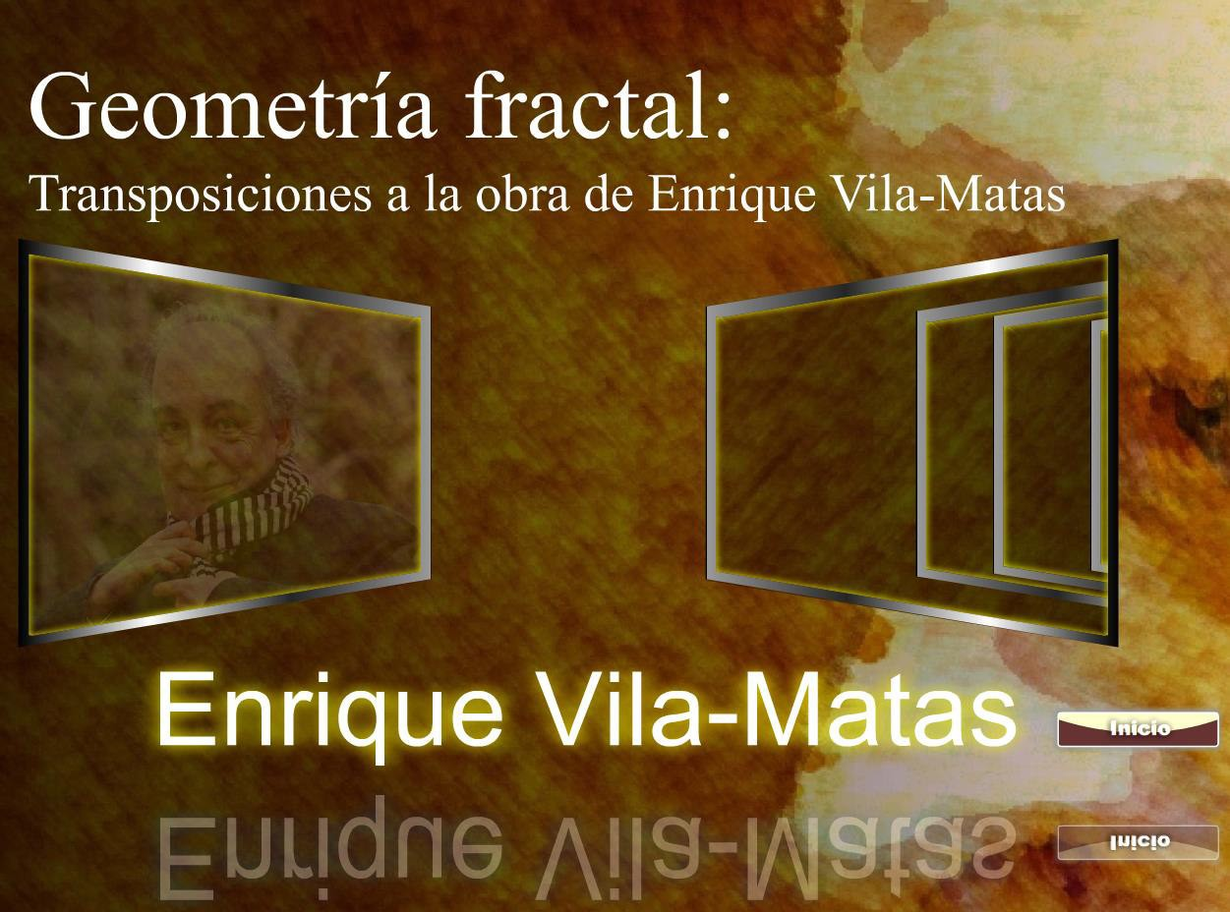

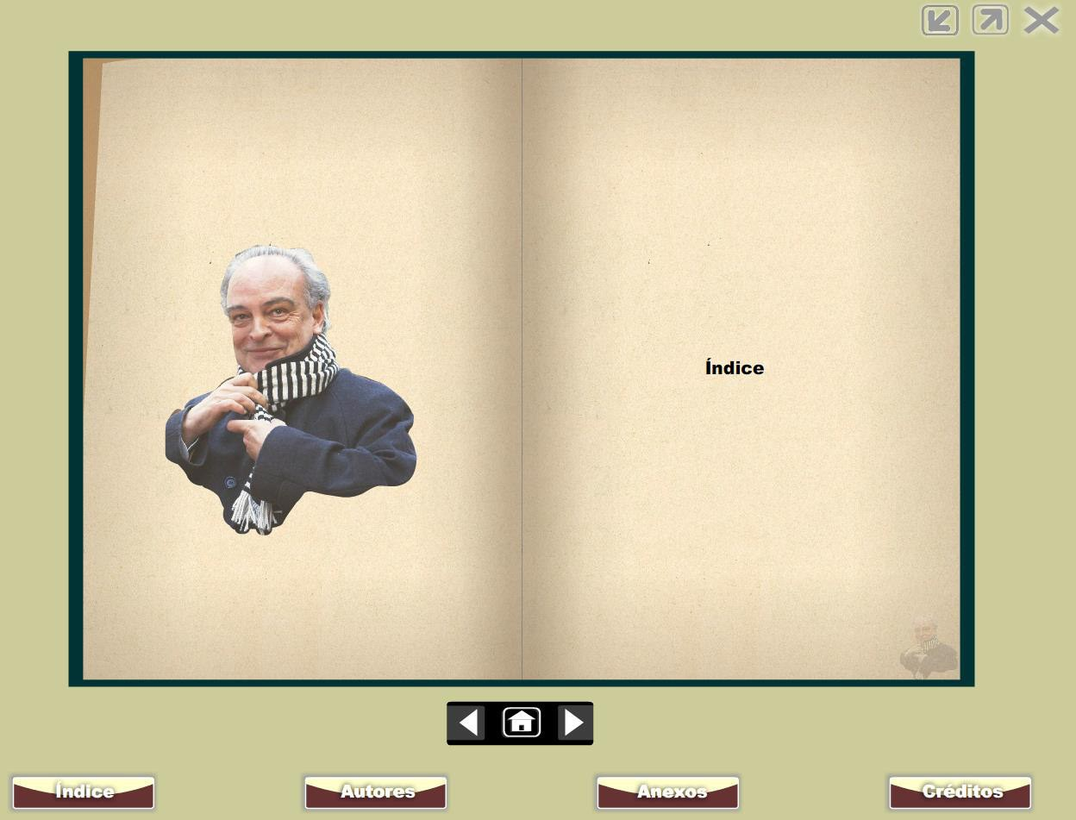

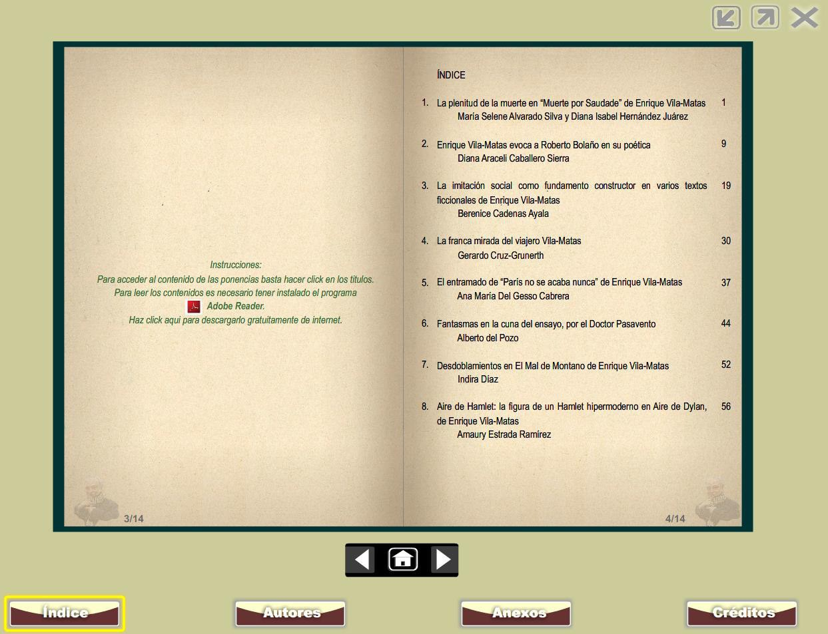

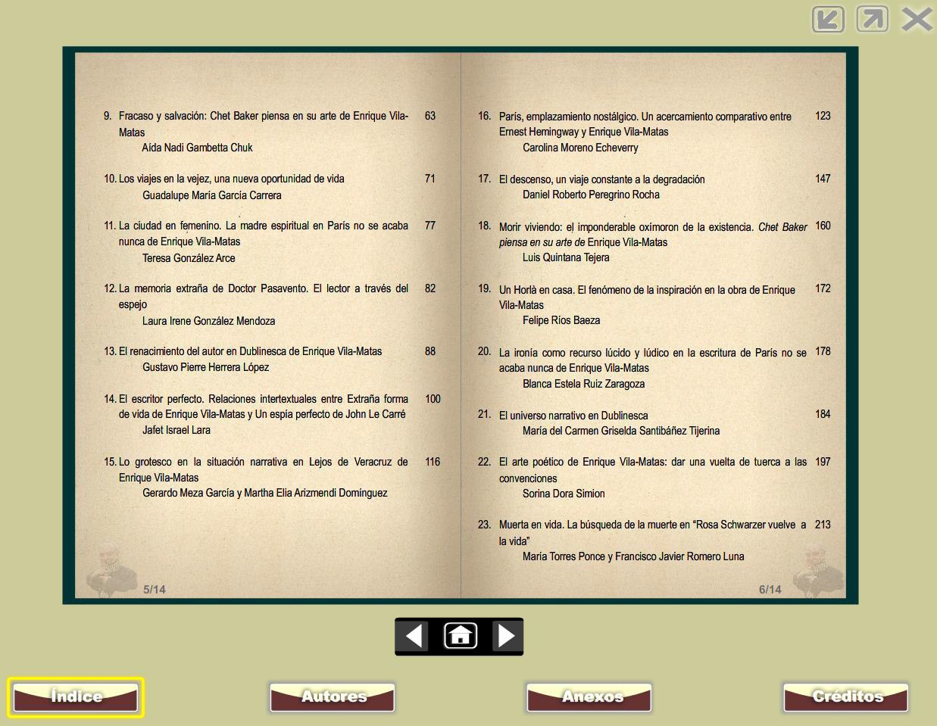

Lo grotesco en la situación narrativa en Lejos de Veracruz de Enrique Vila-Matas
Gerardo Meza García y Martha Elia Arizmendi Domínguez Enrique Vila-Matas es un autor experimental y es en esta línea como lo ubicamos
como un autor postmoderno en donde escribir sólo tiene como límites el lenguaje que al trabajarlo como un artesano, los guijarros los convierte en joyas, siendo la realidad que lo fundamenta como materia, el elemento que provoca la recreación de otros mundos posibles. Así el fenómeno de escritura es una forma de apropiarse de esas otras realidades que al reinventarlas se produce la experimentación artística. Además el escritor, al pertenecer a una cultura predeterminada, proyecta la tradición a la que pertenece y los espacios ficcionales por lo tanto son referencias a los espacios que los han definido como individuo, conformando un universo literario propio como una suma de valores que lo han definido no tan sólo por su tradición y cultura literaria, sino como la suma de valores de una generación que se agregan a sus experiencias personales, aquellas que han marcado de manera consciente o inconsciente su personalidad, su memoria individual y colectiva, su visión de mundo que conforma un temperamento.

Lejos de Veracruz es una novela de desdoblamiento en donde Enrique Vila Matas se personifica como Enrique Tenorio, el menor de tres hijos, quien tiene hondos problemas de identidad debido primero por ser el menor y segundo porque no tiene un oficio definido en la vida, sólo se ubica como un eterno vagabundo que le gusta viajar por espacios desconocidos. Este complejo de identidad le crea problemas de percepción del mundo como diría David Hume“no somos más que un cúmulo de percepciones múltiples y jamás conseguimos siquiera atisbar la propia identidad de modo directo y sencillo como algo invariable y constante”(Fadanelli, 2012: 35), así el personaje ficcional trata de descubrir o inventar un sentimiento de identidad que lo orilla a cometer una serie de acciones que lo conducen a conflictos mayores. Este problema del personaje narrador lo ubica dentro de lo grotesco literario, que entendemos como las acciones o reflexiones ridículas y extravagantes, toscas y de mal gusto, cuyos protagonistas llegan incluso a lo monstruoso, ya sea física o psicológicamente.

El espacio de esta novela, como lo indicamos en párrafos anteriores, está circunscrito a lugares entrañables para el autor: Barcelona, Felanitx en Mayorca, Teruel, la isla de Beranda en el Caribe venezolano y Veracruz, México. Este último será un motivo constante en la novela. Veracruz, lugar de ensueño, de café, buena comida, playas hermosas, mujeres exuberantes, lugar de las transformaciones más importantes de Enrique Tenorio, lugar al que le cantó el compositor mexicano Agustín Lara “…algún día hasta tus playas lejanas tendréque volver".Pero nuestro narrador protagonista siente que ha encontrado su identidad en este puerto, cosa que le preocupa mucho, porque piensa que la conciencia de quien es, lo llevará a la muerte, por lo que asegura que jamás regresará a este lugar:

116

“No todo mundo sabe que a Veracruz y a sus playas lejanas no pienso en la vida nunca volver. Fui feliz allí, el mes pasado, en noche de luna llena, en los Portales, ni antes ni después de esa noche, en el último mes de julio de mi juventud. Pero no pienso en la vida nunca volver, pues sé muy bien que la nostalgia de un lugar sólo enriquece mientras se conserva como nostalgia, pero su recuperación significa la muerte” (Vila Matas, 1995: 11)

Esta intertextualidad evidentemente tiene un tono irónico de aparente oxímoron, ya que la ironía se vislumbra en la contradicción entre el lugar nostálgico y paradisíaco y al que no piensa nunca volver, como dice Wayne C. Booth“todos los significados literarios…son una forma de ironía encubierta, ya sean intencionadoso no…por tanto toda la buena literatura es irónica”(1986: 33 y 35). Este tono irónico prevalece en todo el relato que al combinarse con lo grotesco, hace muy amena e interesante la lectura.

Enrique Vila- Matas pone de relieve los aspectos aparentemente más ocultos de la realidad, la ficción que nos presenta a través de la escritura es tan deslumbrante que a nosotros, lectores comunes, nos provoca adentrarnos al pensamiento de los personajes a través de la exposición de su consciencia, orillándonos a identificarnos con sus actitudes, egoísmos, temores, preocupaciones, envidias y anhelos. El mundo inquietante que ha construido tiene en nosotros el efecto semejante a un hechizo que ha venido a cambiarnos la existencia.

Enrique Tenorio, el menor de tres hermanos, como ya lo hemos mencionado, decide relatar la historia de su familia y escribirla en un cuaderno de tres tucanes en la pasta que había adquirido en su viaje a Veracruz. Sus padres recién casados deciden huir de la guerra civil española y se refugian en Veracruz, donde nace su primer hijo, Antonio, quien en el futuro será un escritor reconocido. Cuando la madre espera al segundo hijo que se llamará Máximo y será pintor, regresan a Barcelona, donde nace también el tercer hijo llamado Enrique, nuestro protagonista.

El juego que nuestro autor hace con el tiempo es una ruptura del orden cronológico. La narración se sitúa en una pequeña casa cerca del mar en Felanitx, y es ahí donde Enrique empieza a contar su vida, pero esta historia relatada da saltos desordenados en el tiempo, aunque siempre asumiendo la tarea del protagonista que es la de escribir; es decir, se presenta una metafunción a través de la escritura. Nosotros los lectores leemos la escritura de Enrique, quien escribe siempre en un presente, como dice San Agustín: “sólo existe un tiempo, el presente que siempre se asume como un presente pasado,un presente presentey un presente futuro” (Garrido, 1997: 39).

Lo grotesco que raya en lo irónico es que nuestro narrador-protagonista, casi un analfabeto, se dedique a escribir, a vivir el momento, a disfrutar la vida, a viajar a África asesinando a un hombre en Dahomey, a perder un brazo en la India, entre muchas otras aventuras que relatara en su cuaderno de los tres tucanes.

117

En gran medida esta metaficción nos seduce, seducción basada en los cambios del ritmo de lenguaje, de una duda provocativa, de la presentación de un símbolo, de un guiño, de la aparición de elementos extraños, ilógicos, subversivos, que desbordan el curso de los acontecimientos. La seducción se despliega a partir de las escenas iniciales, cuando vamos entrando al espacio cerrado de la narración, donde todos los artificios literarios están dirigidos a provocar un efecto sorpresivo al final, al sumar una intención del autor con los efectos en el lector.

De los Tenorio sólo sobrevive el menor, Enrique, en dos años sus hermanos mayores murieron en situaciones por demás trágicas y es aquí donde irrumpe la idea de la muerte, una muerte ironizada en la desgracia y en lo ridículo. Enrique nace en 1966, Máximo en 1962 y Antonio en 1958. La vida del mayor siempre fue regulada por el padre e hizo de él una imagen y semejanza propia. Antonio fue la imagen de su padre a tal grado de que cuando éste muere, Antonio toma sus actitudes e incluso su ropa y asume una actitud paternalista con Enrique; por otra parte, Máximo siempre fue retraído como resultado de la tiranía paterna. Desde su nombre está presente lo grotesco Máximo Tenorio, quien se refugia en su ático para dedicarse exclusivamente a la pintura. Enrique fue el pequeño, el consentido de la familia e hizo de su vida un desgarriate.

El uso continuo de anáforas hace gracioso y ridículo el uso del lenguaje; por ejemplo, dice el narrador:

“A Antonio siempre le gustó hablar con sentido común…¡Pobre Antonio! No sabía que el sentido común sólo lleva al suicidio. Un suicidio que a mí me ha afectado mucho…¡Pobre Antonio! No sabía que el sentido común sólo conduce al suicidio. Yo prefiero ser un muerto en vida…¡Pobre Antonio! “iempre lo quiso mucho…(591). Fue en un mes agosto como éste, sólo que entonces las cosas eran algo distintas de ahora y era yo todavía algo joven…Fue en un mes de agosto como éste, sólo que entonces todo era muy distinto y los domingos no me parecían tan horribles…(121) He dicho mi vida. Y pienso en las palabras del poeta…He dicho mi vida. Si no hace mucho la veía como uno de esos trapos de cocina…”(121).

Enrique por su parte se dedica a viajar, primero recorre África en donde encuentra un mundo caótico muy diferente al que él había conocido, constantes enfermedades estomacales, ataque furibundos de insectos, la tortura criminal de los policías fronterizos, un asalto a mano armada en donde tuvo que matar en defensa propia, detenciones por espionaje, linchamientos, intentos de violación. Su estancia en ese continente en lugar de hacerlo sedentario, le recrudece el deseo de continuar sus extravagantes viajes: “El viaje fue el horror de los horrores, pero me sirvió para confirmar que, en efecto, tal como había oído decir a veces ami padre, el infierno son los otros”(39). De regreso a Barcelona conoce a la gorda Nancy con quien tiene tórridos encuentros sexuales y aquí aparece nuevamente

1 En adelante sólo se anotará el número de página cuando citemos la novela.
118

la idea de lo grotesco, ya que a la gorda Nancy la describe como una monstruosidad. Con ella viaja a la India en donde de manera irreverente hace el amor con su gorda al pie de una estatua divina, viniéndose abajo un muro y perdiendo un brazo: “Tardé algo en darme cuenta de que me había quedado manco para siempre, pues no descubrí mi desgracia hasta que mi brazo se infectó y ya no hubo otro remedio que amputar” (64).

Esta monstruosidad también la maneja al describir a su vecino dentista en Felanitx:

“Lo he mirado con cierto miedo o respeto, porque ese hombre tiene un físico tan peculiar como algo terrorífico: rostro huesudo, bigote negro a lo Emiliano Zapata, pelo blanco con reflejos pelirrojos echados hacia atrás, un timbre muy severo de voz, la nariz más aguileña que he visto en mi vida.” (70)

Estas monstruosidades son huellas del espíritu del autor que son proyectadas a través de la escritura como una comunión de lo extraño, entre un mundo reconocido y otro paralelo e imaginado. Así ese mundo paralelo nos hace sentir, como lectores, que este paralelismo de mundos posibles nos transforma como individuos de un mundo real, es decir trasgrede nuestra visión del mundo real.De esta manera el lenguaje se convierte en creador de mundos para nosotros lectores, tenemos mundo porque el lenguaje nos hace estar en él, y es a partir del lenguaje del otro, del lenguaje extraño, de la conversación –que a fin de cuentas eso es el texto literario-, lo que permite que el mundo sea creación del lenguaje. Entonces estas “monstruosidades” no son sino nuestros fantasmas ocultos, nuestras perversiones.

El relato continúa con el matrimonio de Enrique con su prima Carmen, quienes desde niños sentían una profunda atracción. Con Carmen lo unía además de la atracción física y el enamoramiento, un espíritu de aventura; ella tenía la ilusión de ver de cerca una erupción para lo cual hacen viajes a diversos lugares volcánicos como Hawai y Sudamérica. A Carmen la quiso profundamentey describe ese amor con una relación irónica grotesca recurriendo a una intertextualidad con los Veinte poemas de amor de Pablo Neruda:

“Porque la quise mucho y en noches tristes como ésta vuelve su fiebre de los días finales y vuelve aquel velo rosa y descubro cuánto la quise y aún la quiero. En noches comoésta lo mejor, recordando todo aquello, sería romper a llorar. En noches como ésta nace el deseo de que mi vida hubiera sido ya desde el primer momento una convalecencia, sin andar. En noches como ésta nace el deseo de maldecir la vida(el subrayado es nuestro).”(110)

Carmen muere de extraña enfermedad en las faldas del volcán Tolima en Colombia, muerte augurada por el canto del pájaro de fuego, símbolo de la muerte. Abatido regresa a Barcelona sin deseos más que de morir. En este momento de desilusión recibe un telegrama firmado por Rosita Boom Boom Romero, vedette caribeña que se había casado con su hermano mayor Máximo y vivían en la isla de Beranda en el Caribe Venezolano. El telegrama les avisaba que Máximo había muerto. Enrique decide ir a la isla

119

a sepultar a su hermano, ya que Antonio, el hermano mayor, tenía fobia a los viajes, a pesar de escribir novelas de viajes. Al llegar aBeranda resulta que su hermano no había muerto, se entrevista con Rosita y le informa que ella y Máximo se han separado y ella vive ahora con el chulo de Badajoz. Al día siguiente de su llegada le avisan que ahora sí su hermano había realmente muerto al caer con su auto en un barranco. Enrique sepulta al hermano y se enamora perdidamente de su cuñada Rosita Boom Boom. Ella con un interés puramente económico acepta los amoríos, lo deja y lo abandona. Él regresa a Barcelona sin plata.

Lo grotesco no queda aquí, continúa cuando Antonio intenta reanimarlo y le pide que se haga pasar por él acudiendo a Teruel a recibir un premio que otorga una revista femenina, se niega a esto porque es manco, pero Antonio lo tenía todo resuelto colocándole una prótesis y simulando una fractura, además el premio es de 500 mil euros y serían totalmente para Enrique. Va a Teruel y es ahí donde le nace un profundo gusto por la lectura y empieza a leer textos clásicos que jamás había soñado conocer.

Al volver a Barcelona su hermano Antonio le instala una librería de textos de viajes para que pueda ganarse la vida y encuentre la calma que tanto ansía. En este estado de cosas, Antonio, al descubrir que está envejeciendo, se suicida tirándose al vacío por una ventana de su departamento. Enrique, al borde de la desesperación recibe una invitación para ir a una feria del libro a Guadalajara donde le harán un homenaje a su hermano Antonio como el gran escritor de viajes que había sido, invitación que acepta. En Guadalajara la pasa bien,de ahí se va a la Ciudad de México y después a Xalapa a visitar al escritor Sergio Pitol, buen amigo de su hermano, quien lo lleva a conocer el puerto de Veracruz. En este lugar dice descender a los infiernos y conocer en carne viva la cercanía de la muerte: “la vida no es más que nostalgia de la muerte. No venimos de la vida sinode la muerte”(91). En el malecón y terriblemente alcoholizado mata a un marinero a quien confunde con el chulo de Badajoz, el hombre que le dio baje con la Rosita y afirma que ha matado a Dios.

Provocación, seducción y violencia son ejes temáticos con que Vila-Matas construye esta novela, estos ejes ayudan a mantener la atención del lector, hechizándolo de principio a fin.

La forma como Vila-Matas juega con un metarrelato en el sentido de que la historia del protagonista la está narrando escribiendo él mismo, nos hace ver las profundidades de la realidad humana. Enrique relata su tragedia no por ser solidario con sus hermanos muertos sino para salvarse de su propia conciencia ahora que ha adquirido una identidad; hay una actitud individualista en su quehacer sin ningún espíritu de solidaridad con la gente que le rodea. La muerte de sus hermanos es un aprovechamiento para que él subsista en las mejores condiciones, refugiado en un pueblo alejado de la gente, con las comodidades necesarias y escribiendo las memorias de su vida:

120

“Mi razón de ser hoy la encuentro en la escritura.
Suena perfecta esta frase, pero me pregunto si no es la declaración de un cínico. A fin de cuentas lo único que soy es un asesino. Un asesino que mata la vida escribiendo, ya que no tengo nada mejor que hacer, es decir, no tengo, por ejemplo, a una mujer en mis brazos. Por eso escribo. Por eso y porque encuentro un placer en estar escondido, y porque estoy desengañado ya para siempre de la vida.” (132)

La recurrencia a lo monstruoso, el uso constante de anáforas e ironías consolidan la prevalencia de lo grotesco en la novela. Incluso juega con la muerte de sus hermanos. Uno al declararse muerto antes de morir en un supuesto accidente automovilístico. El otro suicidándose por temor al envejecimiento. La muerte, a fin de cuentas, es esta ambientación de lo ridículo y lo extravagante, como dice Guillermo Fadanelli:

“Un día más de vida anuncia otro siguiente, que a su vez es la entrada a un futuro que nunca parece terminar porque se concentra en un presente doloroso y eterno. Los diarios no dicen nada nuevo pues encarnan la muerte que se describe a sí misma con una exactitud que aterraría a los temperamentos más serenos.” (2012: 29)

Vila-Matas nos proporciona en esta historia una constante tensión que nos permite avanzar en un viaje abierto, cuya conclusión se puede posponer o dejar para otra novela. De ahí que muchas veces uno como lector no quiere que la novela termine, es tal nuestro interés por las peripecias del mundo relatado que abandonar la lectura resulta incluso doloroso.

El hombre es visto en esta novela como producto de una limitación de las estructuras geográficas e históricas que lo condicionan y le dan definición de ser social. Enrique Vila-Matas, por medio del narrador protagonista de Lejos de Veracruz, se desdobla en otro a través de una metaescritura que no es sino su propia escritura, da a conocer con una profunda ironía que frecuentemente, como hemos corroborado, cae en lo grotesco. La historia relatada tiene la capacidad de ser y no ser realidad; es decir, es un estar sin estar, un habitar el espacio de lo real aspectualizado en el puerto de Veracruz, y de lo imaginario sin más convenciones que las establecidas por el oficio del escritor. Lejos de Veracruz en esta ironía de la vida, sólo puede significar estar más cerca que nunca del espacio imaginario a través de la escritura, su Veracruz querido. Dice el narrador- escribidor:

“Escribiré, mentiré a la luz de la luna de la antigua Villa Rica de la Vera Cruz, que me hará señas de plata sobre el muro blanco. Pasaré aquí el invierno, alma en pena con dos estufas, viajando alrededor de mi cuarto. Se van a enterar. Les voy a engañar a todos” (254).

121

Lejos de Veracruz no es una novela de nostalgias sino de situaciones bochornosas e increíbles en donde el autor da rienda suelta a sus fantasmas y los ficcionaliza a través de la historia de los Tenorio, clásica familia pequeño burguesa catalana, que se sienten el ombligo del mundo y que frente a los retos que da la vida no existen imposibles. Enrique Tenorio es el desdoblamiento de Enrique Vila- Matas quien en su vida real no puede confesar lo inconfesable de sus anécdotas ridículas e inverosímiles, pero que en la historia inventada sí pueden suceder y la acercan por su constante ironía y sarcasmo, a lo grotesco.

Concluiremos esta comunicación afirmando junto con el novelista Xavier Velazco que la historia narrada en esta novela contiene peripecias que aunque parecen imposibles no dejan de ser verosímiles:

“La originalidad de una fechoría –valga decir su mérito- consiste en ser posible, pero no probable. Sobre todo cuando lo que uno intenta es aplicar profundas correcciones ortopédicas y, para bien de todos, estéticas sobre el mapa contrahecho de la realidad. Leemos, escribimos, creemos la ficción justo porque parece más posible que probable, y está así condenada a ocurrir en esa estrecha franja donde la realidad rebosa maravillas, cada una posible por improbable. Tal es la felonía: intuir, construir, contar una verdadera hormada por mentiras.”

Bibliografía

Booth, Wayne C. (1986). La ironía, Gredos, Col. Estudios, Madrid.
Fadanelli, Guillermo (2012) Insolencia, literatura y mundo, Almadía, Oaxaca.
Garrido Domínguez, Antonio (1997). Teorías de la ficción literaria, Arco/Libros, Madrid. Rivera Garza, Cristina (2007). La novela según los novelistas, Consejo Nacionalpara la Cultura y las Artes y Fondo de Cultura Económica, Biblioteca Mexicana, México.
Vila-Matas, Enrique (1995). Lejos de Veracruz, RandomHouseMondadori, México.

122



